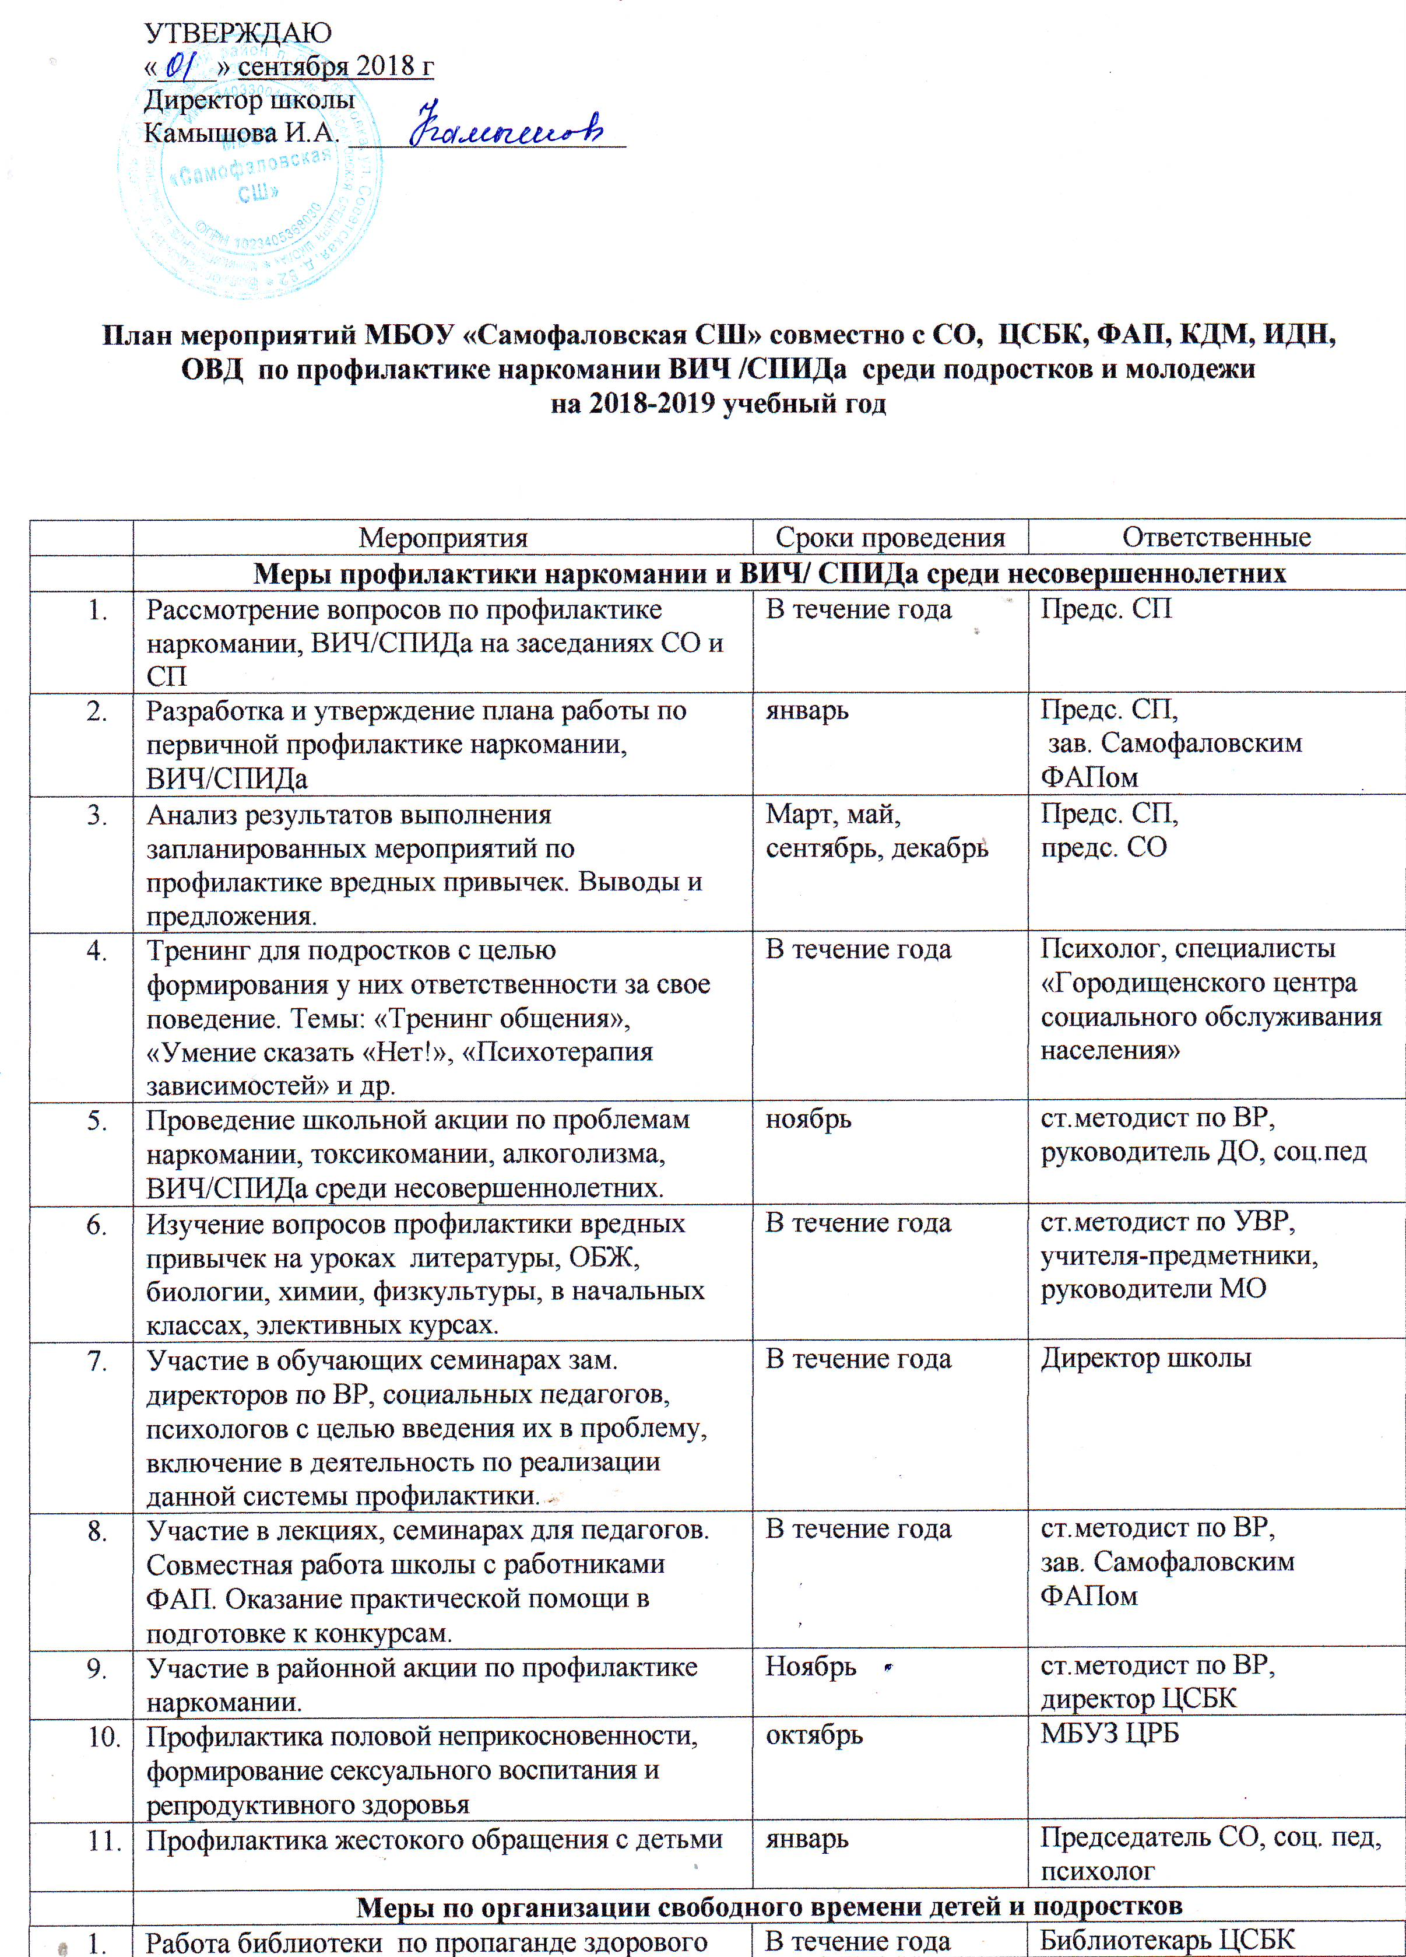

2. | Проведение конкурсов, выставки рисунков, плакатов, листовок; издание компьютерных буклетов по пропаганде здорового образа жизни. | В течение года | ст.методист по ВР,  рук НОУ, рук. ДО
3. | Проведение тематических бесед, дискуссий с подростками по различным аспектам проблемы. | В течение года | КДМ, работники здравоохранения, предс. СП, УУМ.
4. | Проведение акций по пропаганде здорового образа жизни среди молодежи. | В течение года | ст.методист по ВР, психолог, рук.ДО, соц.пед
5. | Организация досуговых мероприятий (работа творческих объединений) во внеурочной деятельности и в каникулярный период | В течение года | ст.методист по ВР, Кл. рук., досуговые центры, соц.пед
 | Организация работы с подростками и родителями, употребляющими спиртные, наркотические вещества
 | Неспецифическая диагностика подростков:  - выявление «группы риска»,  - наркозависимости;  -выявление индивидуально-личностных особенностей подростков. | Сентябрь, октябрь | УУМ, председатель СО, соц. пед, специалисты ФАП
 | Специфическая диагностика подростков:  -выявление отношения подростков к наркотикам и их употреблению;  -выявление объема знаний и представлений подростков о наркотиках. | По мере необходимости | Кл.рук., соц пед, психолог
 | Анализ информации, полученной в результате диагностики, с целью определения тематик лекций, бесед, дискуссий с подростками. | В течение года | Соц пед., зам. дир. по ВР
 | Анкетирование и анализ среди учащихся школы на выявление скрытой наркомании, алкоголизма, токсикомании среди подростков | В течение года | Психолог школы, соц пед, кл. рук.
 | Тематический всеобуч для родителей (лекции, классные часы) с приглашением специалистов. Использование материала школьных библиотек, методического материала ФАП | В течение года | ст.методист по ВР,  библиотекарь,  зав. ФАП, специалисты «Городищенского центра социального обслуживания населения»
 | Индивидуально-профилактическая работа с родителями и детьми, входящих в «Группу риска» | В течение года | Соц. пед, психолог,классные руководители.
 | Профилактика безопасного пребывания несовершеннолетних в интернет-пространстве | Октябрь, ноябрь | Кл.рук

